ASMENINĖ INFORMACIJA | Raminta Juzėnienė
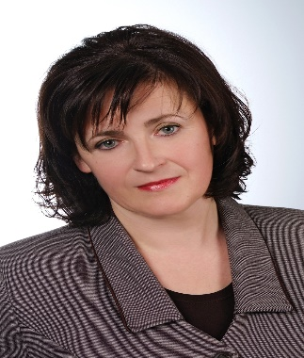
 | +370 61195064

profesinės veiklos sritis | Švietimo įstaigos vadovas

DARBO PATIRTIS

2005 - dabar  2001-2005  1988-2005 | Direktorė
Panevėžio moksleivių namai, Parko g. 79, LT-37307, Panevėžys, www.pmn.lt

Mokyklos strateginis valdymas ir administravimas, veiklos planavimas, ugdymo programų įgyvendinimo koordinavimas, veiklos rezultatų stebėsena, įsivertinimo organizavimas ir analizė, veiklos kokybės užtikrinimas, ryšių su socialiniais partneriais inicijavimas ir palaikymas, personalo atranka ir jo darbo vertinimas, komandų formavimas, bendruomenės telkimas, turto ir finansų valdymas.
Veiklos sritis arba ūkio šaka Švietimas
Direktoriaus pavaduotoja ugdymui
Panevėžio „Ąžuolo“ vidurinė mokykla, Žvaigždžių g. 26, LT- 37136, Panevėžys, www.azuolo.lt

Ugdymo proceso priežiūra, mokytojų darbo koordinavimas, kontrolė, vertinimas, mentorystė, tėvų pedagoginio švietimo organizavimas, mokinių savivaldos kuravimas, projektų rengimas, veiklos tyrimų vykdymas, mokinių duomenų bazės administravimas, neformaliojo vaikų švietimo organizavimas.
Veiklos sritis arba ūkio šaka Švietimas

Mokytoja - metodininkė
Panevėžio „Ąžuolo“ vidurinė mokykla, Žvaigždžių g. 26, LT- 37136, Panevėžys, www.azuolo.lt

Individualių antrosios užsienio kalbos modulių programų rengimas, vadovavimas užsienio kalbos mokytojų metodinei grupei, metodinių ir mokomųjų priemonių rengimas, pagalba mažesnę patirtį turintiems kolegoms, darbas su mokinių savivalda.
Veiklos sritis arba ūkio šaka Švietimas

IŠSILAVINIMAS IR KVALIFIKACIJA
.
2003-2005  ĮGYTI GEBĖJIMAI  1983 -1988  ĮGYTI GEBĖJIMAI | Edukologijos magistro kvalifikacinis laipsnis, studijų programa – ugdymo organizavimas
Vytauto Didžiojo universitetas, K. Donelaičio g.58, LT- 44248, Kaunas, www.vdu.lt

Gebėjimas analizuoti ugdymo procesus mokyklos, regiono, šalies lygmenyse, tirti moksleivių mokymosi bei mokytojų profesinio tobulėjimo poreikius, juos konsultuoti sudarant profesinio tobulėjimo planus, atsižvelgiant į ugdymo įstaigos misiją ir viziją, projektuoti ir nuolat koreguoti ugdymo įstaigos mokymo turinį, analizuoti įstaigos, kaip besimokančios organizacijos, parametrus, juos vertinti, organizuoti projektinį darbą mokymo įstaigų veiklos lygmenyje, teikti profesinio konsultavimo paslaugas jaunimo profesinės karjeros tyrimo, vertinimo ir organizavimo srityse.

Filologas, rusų kalbos ir literatūros dėstytojas
Vilniaus universitetas, Universiteto g.3, LT-01513, Vilnius, www.vu.lt

Gebėjimas užtikrinti kokybišką mokinių ugdymą(si) vadovaujantis įgytomis fundamentaliomis kalbų ugdymo mokslo žiniomis, bendrakultūrinėmis, profesinėmis, bendrosiomis ir asmeninėmis kompetencijomis, jomis vadovautis savarankiškoje edukacinėje veikloje, kurti įvairias mokymosi strategijas.

